2020年高考物理100考点最新模拟题千题精练
第五部分 万有引力定律和航天
专题5.9航天和宇宙探测（基础篇）
一．选择题
1．（6分）（2019湖北武汉武昌5月调研）据报道，美国国家航空航天局（NASA）首次在太阳系外发现“类地”行星Kepler﹣186f．若宇航员乘坐宇宙飞船到达该行星，进行科学观测：该行星自转周期为T；宇航员在该行星“北极”距该行星地面附近h处自由释放一个小球（引力视为恒力），落地时间为t．已知该行星半径为R，万有引力常量为G，则下列说法正确的是（ ）
A．该行星的第一宇宙速度为2πR/T
B．该行星的平均密度为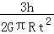
C．如果该行星存在一颗同步卫星，其距行星表面高度为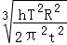
D．宇宙飞船绕该星球做圆周运动的周期小于πt
【参考答案】B
【命题意图】本题考查万有引力定律、自由落体运动规律、牛顿运动定律与匀速圆周运动及其相关知识点。
【解题思路】根据h＝gt²得，行星表面的重力加速度g＝2h/t²，行星的第一宇宙速度v₁＝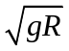＝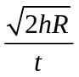，选项A错误；根据mg＝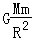得，行星的质量M＝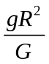，行星体积V=πR³，则行星的平均密度ρ＝M/V=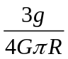＝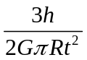，选项B正确；由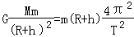得，又GM＝gR²，解得h＝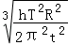﹣R，选项C错误。由开普勒定律可知，当宇宙飞船绕该星球表面运动时做匀速圆周运动的周期最小，最小周期为T=2πR/v₁=2πR/=πt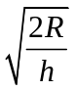，选项D错误。
【方法归纳】根据自由落体运动的位移公式求出行星表面的重力加速度，与第一宇宙速度公式得出行星的第一宇宙速度；根据万有引力等于重力求出行星的质量，结合密度公式求出行星的平均密度；根据万有引力提供向心力，求出行星同步卫星的轨道半径，从而得出同步卫星距离行星表面的高度．解决卫星运动类问题的关键是利用：在星体表面万有引力等于重力，卫星或飞船绕星体做匀速圆周运动，万有引力提供向心力。
2.（2018成都一诊）2016年8月16日，我国成功发射世界首颗量子科学实验卫星“墨子号”，该卫星的发射将使我国在国际上率先实现高速量子通信，初步构建量子通信网络。“墨子号”卫星的质量为m（约64okg），运行在高度为h（约500km）的极地轨道上，假定该卫星的轨道是圆，地球表面的重力加速度为g，地球半径为R。则关于运行在轨道上的该卫星，下列说法正确的是（ ）
A．运行的速度大小为 B．运行的向心加速度大小为g
C．运行的周期为2π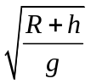 D．运行的动能为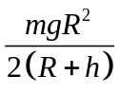
【参考答案】.D
【命题意图】 本题考查万有引力定律、匀速圆周运动、牛顿运动定律、动能及其相关的知识点。
【名师解析】由万有引力等于向心力，G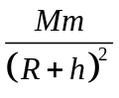=m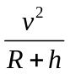，在地球表面，万有引力等于重力，G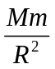=mg，联立解得卫星运行的速度：v=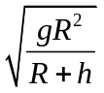，选项A错误；根据牛顿第二定律，由万有引力等于向心力，G=ma，G=mg，联立解得向心加速度a=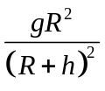，选项B错误；由万有引力等于向心力，G=m(R+h)(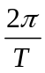)²，在地球表面，万有引力等于重力，G=mg，联立解得卫星运行的周期：T=2π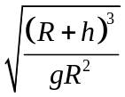，选项C错误；卫星运行的动能Ek=mv²=，选项D正确。
3．（2018江西赣中南五校联考）如图所示，a、b 两颗人造地球卫星分别在半径不同的轨道上绕地球做匀速圆周运动，则下列说法正确的是（ ）
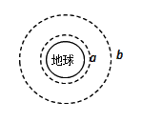
A.a 的周期小于 b 的周期 B.a 的动能大于 b 的动能
C.a 的势能小于 b 的势能 D.a 的加速度大于 b 的加速度

【参考答案】.AD
【命题意图】本题考查万有引力定律、卫星的运动及其相关的知识点，意在考查学生对人造卫星的加速度、周期和轨道的关系理解和运用相关知识解决实际问题的能力。
【名师解析】地球对卫星的万有引力提供卫星做匀速圆周运动的向心力即：G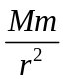=ma=m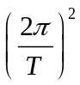r ,解得：T=2π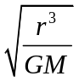.。由于卫星a的轨道半径较小，所以a 的周期小于 b 的周期，选项A正确；由G=ma可知，a 的加速度大于 b 的加速度，选项D正确。
由G=m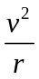可得v=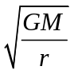，卫星a 的速度大小大于 b 的速度大小，由于a、b 两颗卫星质量关系不知道，根据动能公式，无法确定两者动能关系，选项 B 错误；由于a、b 两颗卫星质量关系不知道，根据势能公式，无法确定两者势能关系，选项 C 错误；

4．（2018江苏淮安宿迁质检）2017年4月,我国第一艘货运飞船天舟一号顺利升空，随后与天宫二号交会对接．假设天舟一号从B点发射经过椭圆轨道运动到天宫二号的圆轨道上完成交会，如图所示．已知天宫二号的轨道半径为r，天舟一号沿椭圆轨道运动的周期为T，A、B两点分别为椭圆轨道的远地点和近地点，地球半径为R，引力常量为G．则 （ ）
天舟一号
地球
天宫二号
A
B
A．天宫二号的运行速度小于7.9km/s B．天舟一号的发射速度大于11.2km/s
C．根据题中信息可以求出地球的质量 D．天舟一号在A点的速度大于天宫二号的运行速度
【参考答案】AC
【名师解析】由G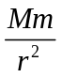=m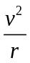可得线速度与半径的关系：v=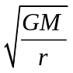，轨道半径r越大，速率v越小。第一宇宙速度7.9km/s是近地面卫星（轨道半径等于地球半径）的运行速度，而天宫二号轨道半径大于地球半径，所以天宫二号的运行速度小于7.9km/s，选项A正确；11.2km/s（第二宇宙速度）是发射脱离地球引力范围围绕太阳运动的人造行星的速度，而天舟一号是围绕地球运动的，所以天舟一号的发射速度小于11.2km/s，选项B错误；根据题中信息可知，天舟一号沿椭圆轨道运动的轨道半长轴为a=（R+r），利用开普勒定律：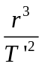=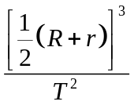，可得天宫二号绕地球运动的周期T’，再由G=mr(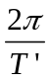)²，可以求出地球的质量M，选项C正确；天舟一号在A点的速度小于天宫二号的运行速度，选项D错误。
5.（2018南宁高三摸底考试）中国北斗卫星导航系统(BDS)是中国自行研制的全球卫星导轨系统，是继美国全球定位系统(GPS)、俄罗斯格洛纳斯卫星导航系统(GLONASS)之后第三个成熟的卫星导航系统。预计2020年左右，北斗卫星导航系统将形成全球覆盖能力。如图所示是北斗导航系统中部分卫星的轨道示意图，已知a、b、c三颗卫星均做圆周运动，a是地球同步卫星，则( )
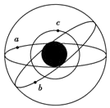
A．卫星a的角速度小于c的角速度 B．卫星a的加速度大于b的加速度
C．卫星a的运行速度大于第一宇宙速度 D．卫星b的周期等于24 h
【参考答案】.AD
【命题意图】 本题考查万有引力定律和卫星的运动、第一宇宙速度及其相关的知识点。
【名师解析】根据万有引力等于向心力，由G= mrω²可得角速度ω=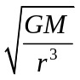，可知轨道半径r越大，角速度ω越小。由于a的轨道半径大于c的轨道半径，所以同步卫星a的角速度小于卫星c的角速度，选项A正确；由G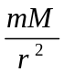=ma，可得向心加速度a=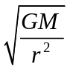.。由于卫星a的轨道半径与卫星b的轨道半径相等，所以卫星a的向心加速度等于b的向心加速度，选项B错误；由G=m可得线速度与半径的关系：v=，轨道半径r越大，速率v越小。而第一宇宙速度为轨道半径等于地球半径是环绕地球运动的卫星速度，所以卫星a的运行速度一定小于第一宇宙速度，选项C错误；由G=mr(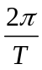)²，可得周期T=2π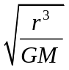，而卫星a的轨道半径与卫星b的轨道半径相等，所以卫星b的周期等于同步卫星的运行周期，即等于地球自转周期24h，选项D正确。
6.（2018天星金考卷）目前，在地球周围有许多人造地球卫星绕着它运转，其中一些卫星的轨道可近似为圆，且轨道半径逐渐变小．若卫星在轨道半径逐渐变小的过程中，只受到地球引力和稀薄气体阻力的作用，则下列判断正确的是( )
A．卫星的动能逐渐减小
B．由于地球引力做正功，引力势能一定减小
C．由于气体阻力做负功，地球引力做正功，机械能保持不变
D．卫星克服气体阻力做的功小于引力势能的减小
【参考答案】.BD
【命题意图】 本题考查卫星的运动，功能关系及其相关的知识点。
【名师解析】卫星在轨道半径逐渐变小的过程中，由于地球引力做正功，引力势能一定减小，卫星的动能增大，选项A错误B正确；由于气体阻力做负功，地球引力做正功，根据功能关系，机械能（引力势能和动能之和）减小，选项C错误；由于卫星的动能增大，地球引力做的正功等于引力势能的减小，所以卫星克服气体阻力做的功小于引力势能的减小，选项D正确。
7．(2016·河北省保定高三月考)2014年10月24日，“嫦娥五号”飞行试验器在西昌卫星发射中心发射升空，并在8天后以“跳跃式再入”方式成功返回地面。“跳跃式再入”指航天器在关闭发动机后进入大气层，依靠大气升力再次冲出大气层，降低速度后再进入大气层，如图所示，虚线为大气层的边界。已知地球半径为R，地心到d点距离为r，地球表面重力加速度为g。下列说法正确的是( )
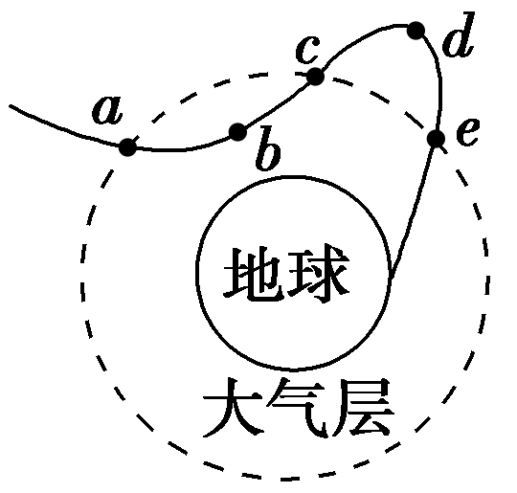
A．飞行试验器在b点处于完全失重状态 B．飞行试验器在d点的加速度小于
C．飞行试验器在a点速率大于在c点的速率 D．飞行试验器在c点速率大于在e点的速率
【参考答案】C
【名师解析】飞行试验器沿ab轨迹做曲线运动，曲线运动的合力指向曲线弯曲的内侧，所以在b点合力方向即加速度方向向上，因此飞行试验器在b点处于超重状态，故A错误；在d点，飞行试验器的加速度a＝，又因为GM＝gR²，解得a＝g，故B错误；飞行试验器从a点到c点，万有引力做功为零，阻力做负功，速度减小，从c点到e点，没有空气阻力，机械能守恒，则c点速率和e点速率相等，故C正确，D错误。
8.小型登月器连接在航天站上，一起绕月球做圆周运动，其轨道半径为月球半径的3倍，某时刻，航天站使登月器减速分离，登月器沿如图所示的椭圆轨道登月，在月球表面逗留一段时间完成科考工作后，经快速启动仍沿原椭圆轨道返回，当第一次回到分离点时恰与航天站对接，登月器快速启动时间可以忽略不计，整个过程中航天站保持原轨道绕月运行。已知月球表面的重力加速度为g，月球半径为R，不考虑月球自转的影响，则登月器可以在月球上停留的最短时间约为( )
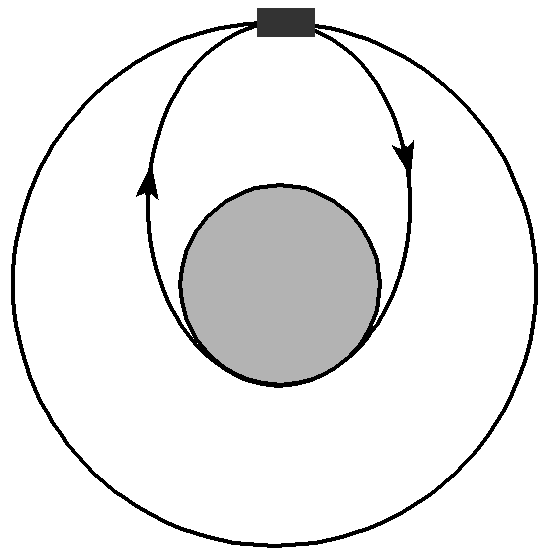
A．4.7π B．3.6π C．1.7π D．1.4π
【参考答案】A
【名师解析】 设登月器和航天站在半径为3R的轨道上运行时的周期为T，因其绕月球作圆周运动，所以应用牛顿第二定律有
＝m，r＝3R
T＝2π ＝6π ，
在月球表面的物体所受重力近似等于万有引力，GM＝gR²
所以T＝6π ， ①
设登月器在小椭圆轨道运行的周期为T₁，航天站在大圆轨道运行的周期为T₂。
对登月器和航天站依据开普勒第三定律分别有
＝＝ ②
为使登月器仍沿原椭圆轨道回到分离点与航天站实现对接，登月器可以在月球表面逗留的时间t应满足
t＝nT₂－T₁ ③(其中，n＝1、2、3、…)
联立①②③得t＝6πn －4π (其中，n＝1、2、3、…)
当n＝1时，登月器可以在月球上停留的时间最短，即t＝4.7π，故A正确。
9．(2016·辽宁五校联考)中国志愿者王跃参与人类历史上第一次全过程模拟从地球往返火星的试验“火星－500”。假设将来人类一艘飞船从火星返回地球时，经历如图所示的变轨过程，则下列说法正确的是( )
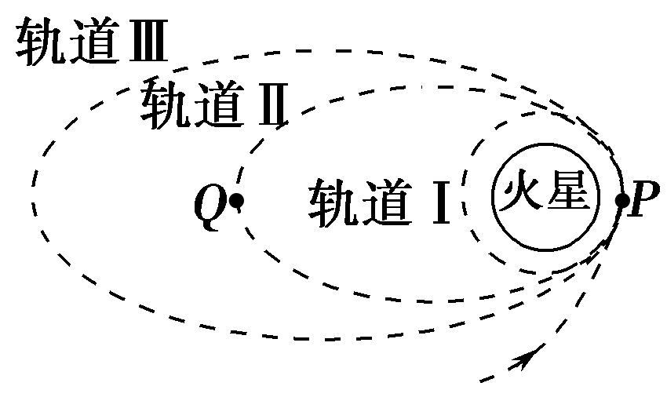
A．飞船在轨道Ⅱ上运动时，在P点的速度大于在Q点的速度
B．飞船在轨道Ⅰ上运动时，在P点的速度大于在轨道Ⅱ上运动时在P点的速度
C．飞船在轨道Ⅰ上运动到P点时的加速度等于飞船在轨道Ⅱ上运动到P点时的加速度
D．若轨道Ⅰ贴近火星表面，测出飞船在轨道Ⅰ上运动的周期，就可以推知火星的密度
【参考答案】ACD
【名师解析】根据开普勒第二定律，行星在单位时间内扫过的面积相等可以知道，行星在远离中心天体的位置处速度一定小于在靠近中心天体位置处的速度，类比可以知道，A正确；人造飞船在P点处受到的万有引力F_{引}＝G，为其提供做圆周运动所需要的向心力F_{向}＝m，当万有引力等于所需向心力时，人造飞船做圆周运动，当万有引力小于所需向心力时，人造飞船做离心运动，飞船在轨道Ⅱ上P点的速度大于在轨道Ⅰ上P点的速度，B错误；根据牛顿第二定律F＝F_{引}＝G＝ma，同一个位置万有引力大小与方向相同，所以在P点任一轨道的加速度相同，C正确；当轨道Ⅰ贴近火星时，设火星的半径为R，由万有引力用来提供向心力可以得到：F＝G＝mR，于是M＝＝ρV，又因为V＝，所以ρ＝，D正确。

